【卓越远航】安全应急学院举行2023年寒假“感恩母校行”培训交流会时间：2023-01-06
2023年元月3日晚，安全应急学院举行2023年寒假“感恩母校行”线上培训交流会，会议邀请2022年寒假“感恩母校行”获奖优秀团队代表郝冰、杨睿、任悦、杨夏功四位同学经验分享，安徽籍、武汉汉南区、武汉黄陂区学生以及安全应急学院报名本次“母校行”的同学参加了本次会议。
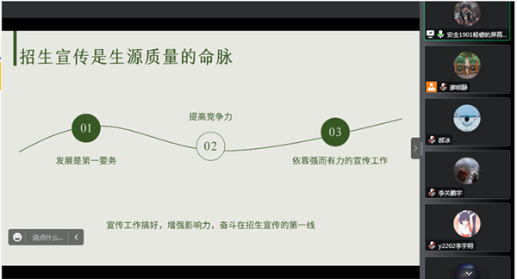
2022年“感恩母校行”二等奖获团队代表马克思主义学院郝冰同学作为安徽籍学生，分享了参与“感恩母校行”到获奖的完整过程及心路历程，重点分享了安徽高考招生政策等信息；2022年“感恩母校行”一等奖获队代表安全应急学院杨睿结合在学校本科生招生办公室担任学生助理，连续3年参加“感恩母校行”的经历重点分享了结合实际情况灵活有效开展活动；2022年“感恩母校行”二等奖获团队代表安全应急学院回忆连续2年参加“感恩母校行”中的得与失，重点强调了团队的协作与分工；2022年“感恩母校行”三等奖获团队代表安全应急学院杨夏功重点分享了活动的策划、组织以及与高中教师的沟通。
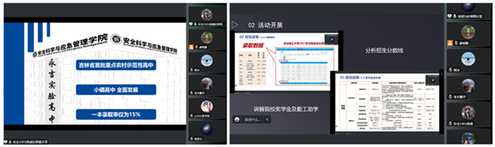
学院招生宣传联络员廖明静老师最后对本次活动的注意事项以及安全防护进行了强调提醒，要求参与本次活动的同学心怀感恩、做足功课、有效沟通、灵活形式，顺利圆满完成各项工作任务，切实发挥“高校-高中”连通的桥梁作用。
（通讯员：杨睿 责编：廖明静 审核：王珺）

